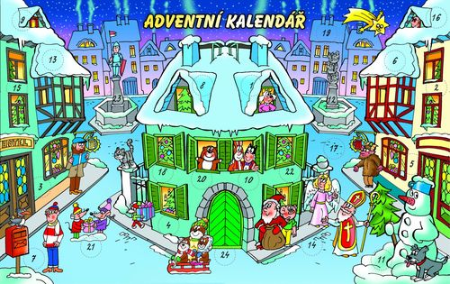
Svaz knihovníků a informačních pracovníků České republiky
1. prosince v 23:54
Adventní kalendář Čtyřlístku
V adventním kalendáři Čtyřlístek se až do Štědrého dne bude každý den otevírat jedno okénko a pak bude možno si stáhnout nový pracovní pdf list pro ten určitý den.
Nabídka je pestrá, od omalovánek, vystřihovánek, stolní hru, až po najdi deset rozdílů, křížovky a nebo bludiště.
Celý kalendář má nádherný vizuál a najdete ho na webových stránkách vydavatelství Čtyřlístek.
Adventní kalendář se Čtyřlístkem naleznete zde:
www.ctyrlistek.cz
Tak jedem a začínáme právě dnes 1. prosince je otevřeno první okénko!

